**МКОУ <<Карломарксовская СОШ>>**

**Открытый урок аварской литературы по теме:**

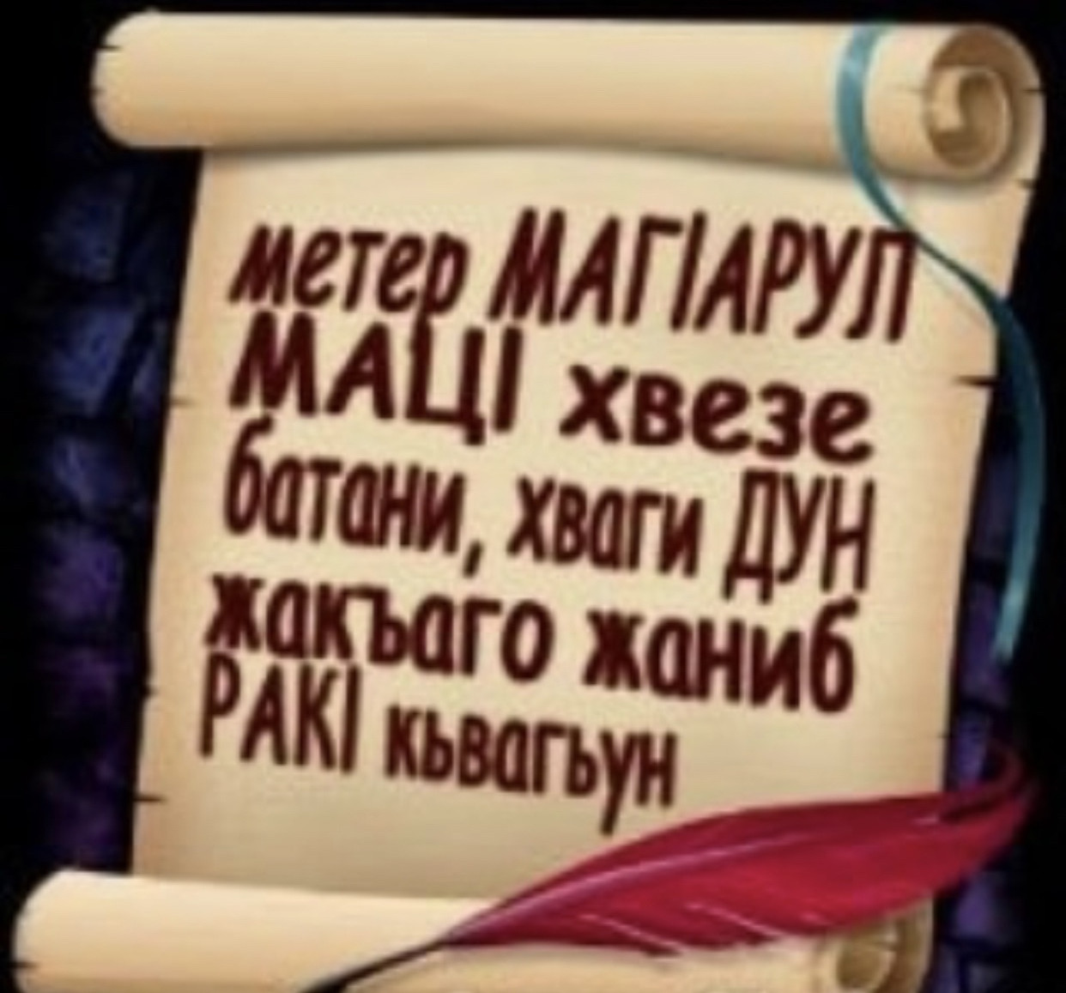**<<Если завтра мой язык исчезнет-то я готов сегодня умереть>>**

**Учитель: Гасанова Патина Магомедрасуловна**

**Рагьараб дарс**

**Халкъазда гьоркьохъеб мацIазул къо кIодо гьабиялда хурхараб**

**«Метер магIарул мацI хвезе батани,**

**Хвайги дун жакъаго жаниб ракI кьвагьун»**

**Р. ХIамзатов**

**Дарсил мурадал:**

1. МацIалдехун рокьи бижизаби;
2. МацIалъул хIакъалъулъ кицаби ва абиял ракIалде щвезари;
3. МацI цIуни, гьеб нилъерго гъасда бици ва лъималазда малъи щивав чиясул тIадаб налъи букIин бичIчIизабизе.

**ХIажалъулеб алат:** мацIалда хурхарал кицаби, абиял, цитатаби, презентация.

1. ***«Авар мацI – рухIияб бечелъиялъул кьучI, нилъер умумузул мацI».***
2. ***«РагIи – гьеб буго магIна, барки, пикру, унти, сурат, берцинлъи, бакъан, гьаракь». (Р. ХIамзатов)***
3. ***«МацI лъачIого кечI гьаби – лъим лъачIого гIурулъе лъугьин буго» (Р.ХIамзатов)***
4. ***«Ракьалго гIадин мацIалги цIунизе ккола». (Имам Шамил)***
5. ***«МацIги ракIги хьихьун вехьлъуда вукIа» (Инхоса ГI.)***

**Дарсил ин:**

1. **МугIалимасул цеберагIи:**

21 феврвль чIезабун буго халкъазда гьоркьосеб мацIазул къолъун. Жакъасеб дарс дие рагьизе бокьун буго гьал мухъаздалъун:

***Лъаларо , МухIамад, цогидазул иш,***

***Амма дица дирго рахъалъ абула,***

***Метер магIарул мацI хвезе батани,***

***Хвайги дун жакъаго жаниб ракI кьвагьун…***

- Лъица хъварал рагIаби гьал кколел?

- Нилъер гьитIинаб Дагъистанги, Дагъистаналъул мацIазул цояблъун кколеб авар мацIги тIолабго дунялалда рагIизабизе гIураб гьунар жиндие тIадегIанав Аллагьас кьурав шагIир Р.ХIамзатовас хъвана.

- Щиб кечIалдаса рагIаби? («Авар мацI»)

**ЦIалдохъан:** МацI лъачIого гьабичIо гьаб дунял. РагIи букIинчIебани, дунял гьадинаб букIинароан. МацI лъачIого кечI гьаби, лъим лъачIого гIурулъе лъугьин буго.

**МугIалим:** Гьадин хъвалеб буго мацIалъул хIакъалъулъ Расулица.

МацI – чан батIияб магIнаялда нужеда гьеб бичIулеб? Цо бугонит - авар мацI, гIурус мацI, кIиабизе бугони - кIалдиб бугеб мацI.

Гьеб кIиябго мацI рекъон хIалтIани кIудиял ишал тIуразаризе кIола:

***Вахунесе мегIер тIуц гьабула,***

***ТIерхьунезе кIкIал битIизабула,***

***Чвахулеб гIоралда тIасан кьо лъола,***

***Кьурул нухазул шагьра гьабула.***

***(Р.ХIамзатов)***

**ЦIалдохъан:**

Росас чIужуялда абун буго «Дие бищунго тIагIамабги, бищунго тIагIам гьечIебги, бищунго кьогIабги, бищунго гьуинабги кIиго квен гьабе», - ян. КIиябго нухалъ тIатIала росасе бачIун буго бежа-белъараб цого мацI. Гьаб щибан рос лъугьаравго, лъадуца абун буго, гьеб бугин мацI – дуца гьарараб квен.

**МугIалим:** Нилъеда киназдаго лъалаха нилъер гIумру киниялдаса байбихьулеблъи. Гьениб рагIулел, киниялдеги къулун эбелалъ рахьдал мацIалъ кечI ахIичIев чи нилъеда гьоркьов ватиларо. Гьединги батила гьеб нилъеда лъикI лъалеб.

**ЦIалдохъан:**

***МагIарул мацI***

***Дие кинидахъ кечI ахIана мугIруз,***

***МагIарул мацIалда магIарул росулъ.***

***Босана дица гьеб дидаго цадахъ,***

***Дунялалда нухал рахулеб мехалъ.***

**МугI алим:** Гьедин хъвалеб буго, дагъистаналъул хъвадарухъабазул союзалъул председатель МухIамад АхIмадовас.

- Киса кколев МухIамад АхIмадов? (Гъуниб районалъул Гьонода росулъа).

**ЦIалдохъан:** РагIи – гьеб буго магIна, нагIана, барки, пикру, унти, сурат, берцинлъи, бакъан, гьаракь. РагIи – гьеб буго тIехь.

**ЦIалдохъан:** Р.ХIамзатовасул «Дир Дагъистан» тIехьалдаса.

«Москваялда лъаларо, Парижалда лъаларо…»

**МугIалим:**

Нилъеца гьедин абизе бегьуларо. Щибаб миллаталъул чиясе жиндирго мацI хирияб буго. Гьединлъидал магIаруласги жиндирго авар мацI лъачIолъиялъ абулеб буго гьеб.

Нилъер мацI – гьеб буго авар мацI. Гьеб нилъее бокьизе ккола. Дие бокьулаха. Нужее бокьулищ, лъимал?

ГIадамазе жидерго мацI хирияб бугин абураб жо ккола эбел-инсуе лъималги лъималазе эбел-эменги хириял ругин абураб гIадаб жо. Холаго гIадамаз ирсалъе тола бечелъи, боцIи ва цогидабги. Наслабаз наслабазе хисичIого ирсалъе толеб жо ккола мацI.

**ЦIалдохъаби:** (ЯчIуна цее кIиго яс херазул ретIелги ретIун)

1. Я бетIергьан Аллагь, эбелалъул мацI лъагеги дур лъималазда.
2. Дур турщузда лъарабги кIочон таги.

**МугIалим**: ХIисаб гьабидал гьаб хьандеялъул цIакъго гъваридаб магIна буго. Рахьдал мацI лъачIони цоги лъазабизе бегьила, лъарабги кIочон тани щибдай букIина?

Расул ХIамзатов вукIун вуго «МагIарулай» абураб пьеса хъвалев. Гьесие къваригIун рукIун руго цо ццидалай гIаданалъул кIалдир лъезе хьандеял. Гьединай гIадан йигеб бакIги бицун, цо пуланаб росулъе щун вуго гьев. Бан буго гьоболлъи гьей гIаданалда. Мурадги бицун буго. Гьелъ абун буго: (ячIуна цее кIодо)

- Вай дур мацI бахъаяв, вай дуда гьудулалъул цIар кIочон таяв, къваригIелалъ витIарасда дуца абураб гIаксалда бичIчIаяв, сапаралдаса вуссарав росулъе щолелъул салам кьезе кIочаяв, кIалдиса цабиги рортун, пештIелев хутIаяв. Эбелалъ малъараб мацIалъ кIалъалев чи дуда вичIчIугеяв. КъварилъичIого дун кин гIодилей, йохичIого кин елъилей. Чи хвечIого гьабулеб магIу кинаб букIунеб?

**ЦIалдохъан (Расул ХI. гIадин ретIа-къан):**

-Вай баркала яц, гьеб хьамиги нагIанаги дие гIунги тIокI буго. ЦЦинго бахъичIого гьедин хьандарай мун, ццин бахъун хадуса щибдай хьвагIила дуца?

**МугIалим:** МагIарулазул хьандеял ва нагIанаби гIемерал руго. Нилъеца бицунеб буго гIицIго мацIалъул хIакъалъулъ.

**ЦIалдохъаби:**

- Я Аллагь, мацI малъизе чи тIагIун хутIаги дур лъимал.

- Малъараб босизе чи тIагIун хутIаги дуралги.

**МугIалим:** Гьеб чIобогояб хьами гуро, лъимал. МагIарулаз хIакъикъаталдаги хIурмат тола гIагараб мацIалъул хIурмат тарасул.

**ЦIалдохъан:** Р.ХIамзатовасул «Дир Дагъистан» тIехьалдаса цо бутIа.

*«Инсуца жулакъурисев вухараб куц»….*

**МугIалим:** «ГIагараб авар мацI! Дир кинабго бечелъи, кинабго хазина. Дир дарман, дир гьаракь. Дуца квер ккун витIана дун гьитIинаб росулъа кIудияб дунялалде.

Мун кибго дунгун буго. Дир рекIелъ цIа бакизе кIулал росизе дун мадугьалихъе инчIо». Гьедин абуна Расулица. Гьев мекъиги ккечIо. Мискинаб мацIалъ хъварал гьесул асарал тIолабго дунялалда цIалулел руго. Босилин цохIо мисал – «ХъахIал къункъраби». Гьеб ахIула тIолабго дунялалъул мацIазда.

МагIарулаз лъикIаб рагIул хIакъалъулъ абула «Гьаб рагIухъни кьоло-гъолон чу кьезе бегьулин». Дицаги абила Р. ХIамзатовасул «Авар мацI» кочIохъ чу гуреб бищун хирияб жо кьезе бегьилин.

**ЦIалдохъан:** Р. ХIамзатов «Авар мацI» кечI рикIкIина пасих1го.

(КочIол тема ва идея рагьизе тIамила гIадатияб анализалдалъун).

**МугIалим:** Нилъерго мацIги инжит гьабун, батIияб, чияраб мацI бицунев чи релълъуна ботIрода тIад тIагъурги букIаго: «Дир тIагъур кибдай буго»,- ян гьеб балагьизе унев чиясда. Дун, масала, гьединазул кьерда чIечIо, ва киданиги чIезеги гьечIо. Щай дица дирго мацIги букIаго чияраб бицине кколеб?

**ЦIалдохъан:** Сапаралъ унев васасда эбелалъ абун буго: «Доба шагьаралда кIудияб гъадринисан гъудги бегьун, чурпа хулеб мехалъ хал гьабе, дир вас, гьелда гъорлъ нилъер чиго гьечIищали»,- ян.

Гьелъухъего гIенеккеха цоги ккараб ишалъухъ.

**ЦIалдохъан:** Р. ХIамзатовасул «Дир Дагъистан» тIехьалдаса цо бутIа

«Дунялалдаго речIчIухъ лъугьун щуцIул чIел босарав…»

**МугIалим:** РагIиялъе гIоло, ракьалъе гIоло гIадин рагъула магIарулал. МацI чияс тIабигIат цIунулеб гIадин цIунула ва цIунизеги ккола. МацI хвезабулев чи вуго хуриб сусур гIезабулев чи.

**ЦIалдохъан:** МацI буго тIамулеб лал. Нилъеца гьеб лал рехизе ккола, тIорщел бищизе ккола, хине ккола, хадуб буцун, бежун цо бутIа кваназе, цоги бутIа цIидасан хуриб хьазе ккола, хур бачIагиян.

**ЦIалдохъан*: РагIи – тамахаб квас,***

***КучIдул руго буртаби.***

***Квас самула, бухула,***

***Гьел буртаби гьарула.***

***РагIаби руго кунал,***

***КучIдул руго тIансаби,***

***Кун белъула, бессула,***

***Гьел тIансаби гьаризе.***

**МугIалим:** Гьедин ахIана Расулица, ва гьединал берцинал рагIабаз бессун, меседил хIарпаз къачIан гьаруна гьес жиндирго кучIдулги.

ГIенеккея лъимал, цо мацI лъангутIиялъул кколеб щинаб квал-квал бихьизе.

Цо магIаруласул гIищкъу ккун буго цо гIолилалъухъ. Гьес хIукму гьабун буго гьелъухъе «мун дие йокьула» абураб лъабго рагIи хъвазе. МацI гьесда лъалеб букIун гьечIо. Гьес хIукму гьабун буго Дагъистаналда сверизе ва гIадамазда гьикъун лъазабизе. Щун вуго даргиязде, лаказде, лъарагIазде, лезгиязде, табасараназде – кивего. Щивасул батIи-батIияб букIун буго мацI. Амма дир мацI гьадинаб букIинчIин жеги тирун вуго.

Гьев гьедин сверулаго гьесухъ балагьун чIалгIарай яс росасе ун йиго. Васги гьавун вуго. Гьанже гьав щун вуго цо росулъе, ва гьенив дандчIван вуго дой гIаданалъул вас. Гьикъун буго «дий мун йокьула» абун дур мацIалъ кин абулебан. Васасги цо ясалда къвал бан буго гьадин абулин.

Гьедин мацI лъангутIиялъ гIумруялъе квал-квал ккаралги гIемерал руго.

**ЦIалдохъан:** Халкъияв лаказул шагIир А. Гъафуров лъаларев чи нилъеда гъолъ ватиларо. Гьес, жиндидагоги лъалелъул лъан лъикIаб букIинилан магIарул мацIан, ЦIада росулъе витIун вуго вас. Вуссараб мехалъ васасда гьикъун буго:

- ХIамида рекIанищ?

- РекIана.

- АнцIгоялде щвезегIан малъизе лъалищ?

- Лъала.

Лъабго нухалъ тIатIала къверкъ кьуруса гъорлъе кIанцIана, - ян абизе кIолищ?

- КIола.

Гьеб кIолеб батани, кIвезе буго дуда гIункIрукьалъ кIал бацIцIине, - ян абун буго АбутIалибица.

**МугIалим:** «Ракьалго гIадин мацIалги цIунизе ккола»,- ян абун буго Дагъистаналъул лъабабилев имам-Шамилица. Нилъерго рахьдал мацI цIуни, гьеб буго нилъер борч. Лъиеха асар гьабулареб гIагараб авар мацIалда хъварал МахIмудилги, ХIамзатилги, ХIамзатил Расулилги ва цогидал магIарул шагIирзабазулги асарал цIалараб мехалъ.

Гьез ракIазулъ гIищкъуялъулги, магIнаялъулги, рокьулги, гIакълуялъулги матIаби кенчIезарула.

МагIарул мацI лъазабурай гIурус яс васасе ячине изну кьун буго эбелалъ. ГьедигIанги хирияб буго щивав чиясе жиндирго мацI. Кинидахъ эбелалъ тIоцебесеб кечI ахIараб рахьдал мацIалъе нилъ хисизе бегьуларо.

ЦIуне, лъимал, нилъерго мацI, хазина гIадин. Дица абулеб гьечIо нужеца цоги мацI лъазабугеян, бицугеян. Ва амма нилъерго мацI кидаго тIоцебесеблъун, бищун бокьулеблъун букIине ккола.

**ЦIалдохъан:** ДИЦА МАЦI ЦIУНИЛА, ЦIУМАЗ БУСЕН ГIАДИН!

**ЦIалдохъан:** ДИЦА МАЦI ЦIУНИЛА РЕКIЕЛ КIУТIИЛЪУН!

**ЦIалдохъан:** рикIила Ф. ГIалиевалъул «Авар мацI» кечI

**МугIалим:** Жакъасеб дарс лъугIизе тезе бокьун буго М. АхIмадовасул гьал рагIабаздалъун:

МацI кIочараб миллат моллода лъола,

Малидул гIоркь кквезе чи хутIуларо.

ХутIараб кинабго гьадингояб жо,

Гьардарав БетIергьан, цIуне АВАР МАЦI!!!